遂昌县中小学生食品安全知识知晓率测试题(高中参考)
学校 班级 姓名 得分
一、单项选择题
1.以下哪位小朋友的做法是正确的( )
A.小明食用校园周边流动摊贩上购买的肉串
B.小红直接食用未经清洗的苹果
C.小丽放学回到家后先洗手再吃饼干
2.儿童不宜经常食用哪种食品( )
A.五谷杂粮 B.坚果类的零食 C.各种保健品 D.自然食物
3.以下哪种行为对胃的保健有损害？（ ）
A.定时定量进食，不偏挑食，不暴饮暴食 B.吸烟和酗酒
C.不吃腌制、熏制、油煎的食物
4.食盐的摄入量与哪种疾病关系密切（ ）
A.糖尿病 B.高血压 C.心脏病 D.胃溃疡
5.下列防范食品污染采取的错误措施是 （ ）
A.饮用洁净的水，把水烧开了再喝 B.吃饭前可以不先洗手，饭后洗也可以 C.菜刀、菜板用前都应清洗干净
6.多吃糖可能容易引起的疾病是（ ）
A.肥胖 B.糖尿病 C.龋齿 D.高血压
7.下列哪些零食含较多的营养，有助大脑发育，增强记忆力。（ ）
A.花生、核桃等坚果 B.膨化食品 C.巧克力
D.油炸、烧烤类食品
8.下面哪种说法正确 （ ）
A.穿了“衣服”（有包装）的食品比裸露的食品更安全
B.粉丝越白越好 C.香肠颜色越红越好
9.食用油分为植物油和动物油两大类，油的主要成分是（ ）
A. 脂肪 B.蛋白质 C．碳水化合物
10.绿色食品标志是（ ）
A．  B. 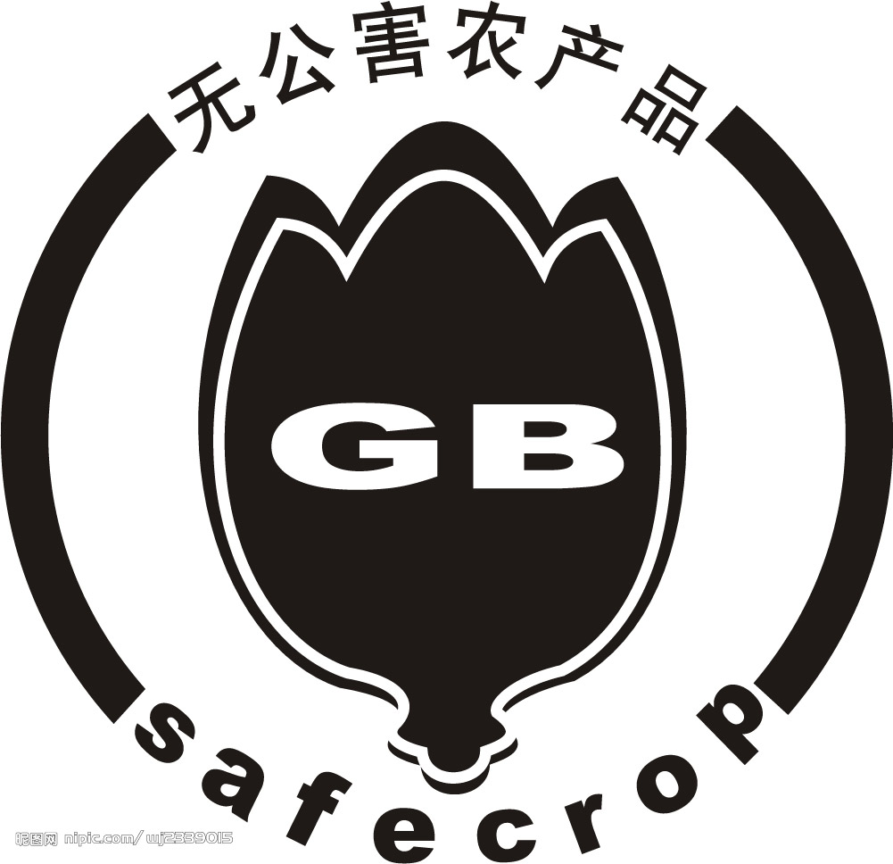 C. 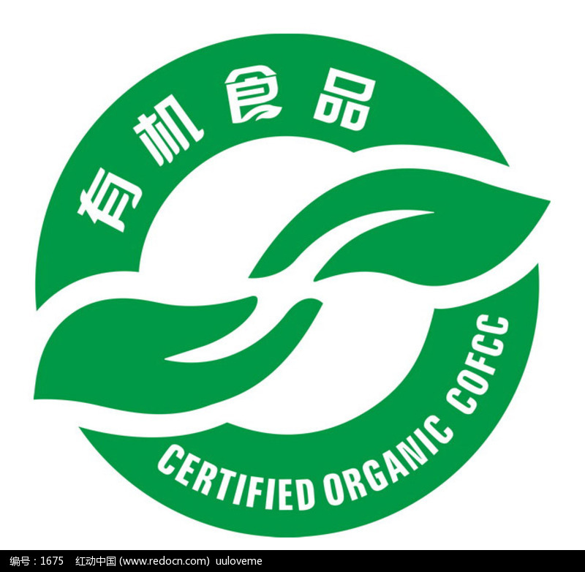
11.在下列产品的标识上，哪种产品必须注明生产日期和安全使用期或失效日期？ （ ）
A.学习文具 B.五金制品 C.食品 D.日常生活用品
12.选购食品时最好选取用带有什么标志的食物（ ）
A．AS B.AQ C.QS D.SQ
13.哪种食品我们学生不宜常吃 ( )
A.油炸类食品 B.膨化食品 C.烧烤类食品 D.以上都是
14.为什么不能过度喝饮料 （ ）
A.多喝饮料会产生饱腹感，妨碍正常食欲 B.有的饮料用了人工合成的甜味剂、香精、色素、碳酸水等，多喝对身体没好处
C.饮料含有一定的热量，多喝可能导致身体发胖、矮小、骨折、龋齿等危险 D.以上都是
15.人体所需的营养素主要包括（ ）
A.蛋白质、脂类 B.碳水化合物、矿物质
C.维生素、水和膳食纤维列 D.以上都是
16.含丰富蛋白质的食物有（ ）
A.鱼虾、肉 B.蛋、奶 C.大豆及其制品 D.以上都是
17.人体消化道包括（ ）
A.口腔、咽 B.食管、胃 C.小肠和大肠、肛门 D.以上都是
18.下面哪种食品是有毒食品 （ ），不宜食用。
A.发芽的土豆 B.未彻底煮熟的四季豆 C.发霉的花生
D.以上都是
19.下面哪些（ ）野生的食物不能随便采来吃，误食会发生严重的中毒，甚至危及生命。
A.野生蘑菇 B.路边、树林、河沟边野果 C.不知名的野菜
D.以上都是
20.食品标签上必须标注的主要内容是什么？ ( )
A.生产日期 B.详细的厂址及企业名称 C.QS标志
D.保质期 E.以上都必须具有
21.饮食要节制，暴饮暴食影响人的消化功能，严重的可能造成（ ）等疾病。
A.急性胃肠炎 B.急性胃扩张 C.以上都是
22.早餐非常重要，理想的早餐要谷类、动物性食物、奶类、蔬果搭配吃，不吃早饭易造成（ ）等现象。
A.血糖不足 B.使人反应迟钝 C.注意力不集中 D.以上都是
23.蛋白质在人体中的作用是（ ）
A.构成人体组织 B.构成抗体，维持体内免疫功能
C.调节生理功能 D.以上都是
24.脂肪在人体中的作用是（ ）。
A.供给能量 B.促进脂溶性维生素被人体吸收
C.维持体温、保护脏器 D.以上都是
25.钙是组成人体骨骼和牙齿不可缺少的元素，缺钙小孩会得佝偻病，成人会得软骨病或致骨质疏松，下列哪类食物含钙最丰富（ ）
A.米饭 B.水果 C.蔬菜 D.牛奶和豆类
26.人体铁质缺乏易导致（ ），食物中含铁最多的是动物肝脏及其血，瘦肉和蛋黄，绿叶蔬菜等，维生素C可促进铁的吸收。
A.缺铁性贫血 B.佝偻病 C.骨质疏松
27.维生素C一般在新鲜水果和蔬菜中含量丰富，能增强抵抗力，促进铁质的吸收，若缺少会得（ ）病，造成牙龈出血、萎缩。
A.佝偻病 B.坏血酸病 C. 脚气病
28.新生儿缺碘易引起智力低下“呆小症”，成人缺碘会引起“大脖子病”（甲状腺肿大），碘盐避免受热和久存，海带等食物含碘丰富，预防缺碘最好的方法（ ）。
A.吃肉 B.吃碘盐 C.吃蔬菜 、水果 D.吃药
29.何种开水对健康有益？（ ）
A.反复烧开的水 B.自然冷却到20℃—25℃的温凉白开水
C.搁置三天以上的开水
30.促进儿童少年发育最积极的因素是（ ）。
A.遗传 B.营养和体育锻炼 C.生活习惯 D.疾病
31.人体消化系统由消化道和消化腺组成，肝脏是消化系统中最大的消化腺，（ ）是人体最主要的消化和吸收器官。
A.肝脏 B.胃 C.小肠 D.大肠
32.维生素A一般在动物肝脏、蛋黄里含量较高，胡萝卜中含有的胡萝卜素在人体内可转化生成维生素A，维生素A缺乏可引起（ ）。
A.脚气病 B.地方性甲状腺肿 C.夜盲症 D.骨质疏松症
33.大豆、大豆制品及豆浆必须煮透后才可食，以下食用豆浆的方法中正确的是（ ）
A.喝没有煮沸的豆浆 B.豆浆中冲入鸡蛋
C.喝豆浆时搭配其他食物 D.用保温瓶长时间储存豆浆
34.（ ）体内含有剧毒，防止误食是第一关。
A.草鱼 B.鲤鱼 C.河豚鱼 D.甲鱼
35.冰箱不是“保险箱”，不能杀灭细菌等微生物，正确使用是确保食品安全的重要措施，下列关于使用冰箱的说法，错误的是（ ）
A.不要将冰箱塞满，将冰箱塞得过满会导致冰箱内温度不均
B.不要食用在冰箱里放置较久的食品 C.建议在食用食品时才将其从冰箱中取出，不需要加热可以直接食用
D.至少每3个月将整个冰箱进行清洁消毒。在清理过程中，将食品放在恒温袋里，不要把已经化了的食品重新放入冰箱
36.碳水化合物又称糖类（主要是淀粉），是人体最主要的热能来源，其来源主要是（ ）。
A.谷类、薯类 B.豆类、坚果 C.食糖 D.以上都是
37.常见的食品污染主要有三种（ ）。
A.生物性污染 B.化学性污染 C.放射性污染 D.以上都是
38.食物中毒后的应对措施是（ ）。
A.饮水稀释 B.催吐减毒 C.联系急救、封存食物 D.以上都是
39. 去除蔬菜中的残留农药的方法有（ ）
A.流水冲洗 B.碱水浸泡 C.削皮、储存、加热 D.以上都是
40.食物的保存方法有（ ）
A.隔离空气 B.减少水分 C.低温冷冻、高温杀菌 D.以上都是
41.合理营养是指膳食中所含的营养素种类齐全，数量充足，比例适当，并与身体的需要保持平衡。下列做法中不符合合理营养原则的是？ （ ）
A.食品要荤素、粗细搭配，多吃新鲜蔬菜水果
B.适当增加奶、蛋、瘦肉和豆类等优质蛋白
C.多食用盐、甜食品和动物脂肪
42.粮食不宜加工过细，原因是（ ）
A.加工过细，不利于人体消化吸收 B.加工过细，不易贮存 C.加工过细，营养素丢失严重 D.加工过细，不易煮烂
43.以下哪种烹调方式容易产生致癌物质 （ ）
Ａ.蒸 Ｂ.煮 Ｃ.油炸 D.炒 E.烘烧烤
44.辨别变质食品的方法有（ ）。
Ａ.看色泽和组织状态 Ｂ.闻气味、尝口味 Ｃ.以上都可以
45.消费者在消费食品过程中其合法权益受到侵害时，可以拨打全国消费者申诉举报统一电话。 （ ）
A.315 B.96311 C.12315
46.“平衡膳食宝塔”五层结构，各层的位置和面积反映出的各类食品在膳食中的地位和应占的比重，位居底层面积最大的是（ ）。
A.谷类 B.蔬果类 C.鱼肉蛋类 D.奶豆品 E.盐、油脂类
47.在食物加工、烹调过程中，以下四种营养素相比较，最容易损失的是（ ）。
A.维生素 B.蛋白质 C.矿物质 D.脂肪
48.以下哪种食品是国家明令禁止食用的 （ ）
Ａ.割香螺 Ｂ.鲫鱼 Ｃ.鲳鱼
49.科学选购水果蔬菜，以下做法正确的是（ ）
A.选购时令盛产的水果蔬菜 B.选购反季节水果蔬菜
C.整年选购一种特定的水果蔬菜
50.转基因食品必须作出标注，目前市场上较常见的含转基因的产品有（ ）
A.食用植物油 B.食醋 C.奶粉 D.蘑菇
51.肠道传染病是由于什么引起的？（ ）
A.吃了不清洁的食物 B.遗传 C.吃得太多
52.为预防食物中毒，应该做到什么？（ ）
A.少吃凉拌菜 B.多吃水果 C.多吃热的饭菜
53.纤维素是肠道的“清洁工”，它的主要来源是什么？（ ）
A.蔬菜 B.精细米面 C.肉类
54.安全食品应该包括？（ ）
A.无公害农产品、绿色食品、有机食品
B.草鸡蛋、牛奶、海产品 C.水果、蔬菜、面包
55.长期使用铝制品作为食品容器会引发下列哪种疾病。（ ）
A.老年痴呆症 B.甲状腺肿大 C.肠胃疾病
56.出现食物中毒症状或者误食化学品时，最先采取的急救措施是（ ）
A.吃止泻药 B.催吐 C.人工呼吸 D.向卫生防疫部门报告
57.以下属于食品范围的是（ ）
A.香烟 B.贸易市场上的蔬菜 C.治病的药品 D.白酒
58.加热时应使中心温度达到（ ）以上才能杀灭食品中的微生物或防止微生物生长繁殖。
A.60度 B.70度 C.80度 D.100度
59.下列烹调方法能更好地保存鱼肉中的营养成分的是( )。
A.红烧 B.清蒸 C.油煎
60.以下哪种食品含铅量最高( )。
A.黄瓜 B.松花蛋（皮蛋） c.面包
61.世界卫生组织“通缉”的十种垃圾食品是（ ）。
Ａ.油炸、腌制、加工类肉食品 Ｂ.饼干、汽水可乐、方便类
Ｃ.罐头、话梅蜜饯、冷冻甜品、烧烤类食品 D.以上都是
62.（ ）等都易引起亚硝酸盐中毒。
Ａ.贮存过久的生蔬菜 Ｂ.放置过久的熟蔬菜
Ｃ.刚腌不久的腌菜等 D.以上都是
63.以下哪种说法是正确的？ （ ）
A.绿色食品就是绿颜色的食品 B.天然的食品都是绿色食品
C.野生的食品就是绿色食品 D.绿色食品是经过专门机构认证的许可使用绿色食品标志的食品
64.下列食品中不得添加任何食品添加剂的品种是( )
A.火腿 B.酱油 C.奶油 D.纯牛奶
65.“三无”食品是指：（ ）
A. 无厂名厂址、无品名、无生产日期和保质期的食品
B.无厂名厂址、无配料表、无生产日期和保质期的食品
C.无厂名厂址、无生产批号、无生产日期和保质期的食品
D.无厂名厂址、无生产合格证、无生产日期和保质期的食品
66.水垢对人体的危害非常的大，对于保温瓶或陶瓷器皿，以下除去其上的水垢的方法正确的是？ （ ）
A.可用加入适量醋的水浸泡，使它慢慢溶解掉
B.可用加入适量小苏打的水浸泡，使它慢慢溶解掉
C.可用盐水浸泡，使它慢慢溶解掉
67.使用哪种材料的锅炒菜对健康最有益？( )
A.铝锅 B.不锈钢锅 C.铁锅
68.激素是一种具有调节生物体生长、发育、繁殖功能的微量物质，过度使用激素催生瓜果蔬菜的后果是什么？（ ）
A.使它们的营养价值更高 B.使它们口感更好
C.会给人类发育带来异常
二、判断题
1.吃饭要细嚼慢咽，不要狼吞虎咽；专心吃饭，不说笑打闹。（ ）
2.长期挑食、偏食不利健康，易造成营养不良、缺铁性贫血等。（ ）
3.贪吃使能量和营养摄入过量，易造成肥胖，影响人的健康。（ ）
4.多吃冷饮会使消化道内温度骤降，导致胃肠功能紊乱，遏制胃酸分泌。（ ）
5.食品加工的过程中人员操作不当、原料生熟不分、工器具混用均可造成交叉污染。（ ）
6.白开水是最好的饮用水，每天饮水要做到多次少量，但要等口渴了再喝水。（ ）
7.蔬菜可供给人体维生素、矿物质、膳食纤维素等，但缺少蛋白质、脂类等，因此我们每天要少吃蔬菜。（ ）
8.生吃瓜果、蔬菜要洗净，带皮的水果和蔬菜削皮吃浪费。（ ）
9.霉烂水果食用时将腐烂部分挖除还能吃。（ ）
10.牛奶如果出现胀包、结块或者分层等现象，还可以食用。（ ）
11.奶是人体钙的最好来源，奶中的钙极易被人体吸收，能增强免疫力，预防减少疾病，是促进青少年骨骼和牙齿发育的理想食品。（ ）
12.桃、李、杏、梅等果仁，含有植物毒素，严禁食用。（ ）
13.镀锌的容器不能存放酸性食品或饮料。（ ）
14.大豆（黄豆）是植物中含蛋白质最丰富的食品，营养价值高，被称为绿色牛奶。（ ）
15.冰箱内的食物都可以存放较长时间，因为冰箱中温度低，所以不必担心食物变质。（ ）
16.食用食品将其从冰箱中取出，不需要加热可以直接食用。（ ）
17.冰冻的鱼肉等化冻后吃不完，可以反复多次冷冻保存。（ ）
18.牛奶营养成分齐全，含有优质蛋白质，易被人体吸收的脂肪，人体必需的维生素A、D等，丰富的钙、磷、钾等无机盐和其他微量元素及多种免疫球蛋白。（ ）
19.维生素又名维他命，是维持生命的物质，主要是参与机体代谢的调节，在体内的含量很少，但不可或缺。（ ）
20.绿色、黄色、红色的蔬菜中含有较多的胡萝卜素。（ ）
21.肉类食品中含有胆固醇最高的部分是内脏。（ ）
22.反复烧开的水和长时间煮沸的水含亚硝酸盐高，不宜饮用。（ ）
23.轻微霉变的花生、玉米等含大量黄曲霉素，有明显的致癌作用，但炒熟后仍可以食用。（ ）
24.病毒死或死因不明的禽畜类和水产类食品便宜，可购买。（ ）
25.保健食品也是食品，有一定的保健和治疗作用。（ ）
26.水果的营养价值高于蔬菜，多吃水果可以代替蔬菜。（ ）
27.脂肪属于高能量食物，可多吃，且应以动物油为主。（ ）
28.咖啡因是一种兴奋剂，会对中枢神经产生作用，宜多喝。（ ）
29.荧光纸、彩色纸、再生纸等不易破，可用于食品的包装。（ ）
30.内面绘有彩色图案的陶瓷用具,好看,可以用来装食品。( ）
31.茶有兴奋神经作用，对口腔和消化道粘膜有刺激作用，中学生不宜多喝。（ ）
32.油炸类食品含热量与脂肪极高，长期摄取会导致肥胖或糖尿病、冠心病、高脂血症等。（ ）
33.淀粉类食品在超过120℃高温的烹调下容易产生丙烯酰胺，丙烯酰胺是一种致癌物。（ ）
34.沙门氏菌属是细菌性食物中毒中最常见的致病菌。常见引起中毒的食品有被其污染的肉类、鱼类、蛋类和乳类。（ ）
35.小心蔬菜农药残留，蔬菜食用前用清水浸洗15分钟以上。（ ）
36.现代食品加工离不开添加剂，每一种食品添加剂都被严格规定了使用范围和比例，如果超过国家标准，就不安全了。（ ）
37.食品加工、烹调过程中致癌物苯并芘的污染主要发生在烟熏和烘烤食品中。（ ）
38.豆奶是素食中的“佼佼者”,含有人体所必需的8种氨基酸，其中磷脂是构成人体细胞膜的重要组成部分，对生长发育和神经活动具有重要作用。（ ）
39.经营食品的经营户应该具有卫生许可证和营业执照。（ ）
40.进口的有包装的食品不需要有中文标签、中文说明书。（ ）

说明：1.测试内容以《浙江省中小学生食品安全教育知识要点》为依据；
2.对高一年级学生进行抽测调查，成绩和试卷学校留档备查，县教育局、食安办将进行督查抽查；
3.请各校将所有题目印发给学生练习，再进行抽测；
4.各校自行编制抽测卷，试卷单项选择题12道，判断题8道，每小题5分，合计100分。
5.参考答案：
一.C C B B B ，A A A A A ，C C D D D ，D D D D E，
C D D D D， A B B B B, C C C C C , D D D D D，
C C C C C， A A A A A， A A A A A， B B B B B，
D D D D D， A C C。
二、√ √ √ √ √ , X X X X X,
√ √ √ √ X , X X √ √ √,
√ √ X X X， X X X X X，
√ √ √ √ √， √ √ √ √ X

